

**دانشکده مهندسی برق**

**گزارش کار آزمایشگاه اندازه گیری و مدار های الکتریکی**

**آزمایش شماره 6: مدار های جریان متناوب**

**تهیه کننده و نویسنده:**

**رضا آدینه پور**

**استاد مربوطه:**

**جناب اقای مهندس ملکی**

**تاریخ تهیه و اراﺋﻪ:**

**آذر ماه 1399**

**الف) رفتار سلف و خازن در مدار های AC**

از میان تمام جریان های پریودیک، جریان متناوب سینوسی به علت کاربرد وسیع آن در صنعت و به علت آن که هر موج پریودیک غیر سینوسی را می توان به صورت مجموعه ای از موج های سینوسی در نظر گرفت (تئوری فوریه) از اهمیت خاصی برخوردار است.

**در محاسبات و اندازه گیری آزمایشگاهی در جریان AC سه نوع امپدانس داریم:**

* مقاومت $Z_{R}=R$
* سلف $Z_{L}=Ljω$
* خازن $Z_{C}=\frac{1}{Cjω}$

می توان ولتاژ یا جریان سینوسی را به فرم های زیر نمایش داد:

$x\left(t\right)=A_{m}cos\left(ωt+φ\right)$

* $X=A_{m} ∠ φ=A_{m}cos\left(φ\right)+jA_{m}\sin\left(φ\right)$)X = (فازور

به این ترتیب تمامی روش های حل مدارات DC در حالت AC با استفاده از اعداد مختلط قابل حل است.

با این تعاریف، جریان و ولتاژ دو سر خازن، سلف و مقاومت را می توان از روابط زیر به دست آورد:

$$V_{R}=R×I_{R}$$

$$V_{L}=Ljω×I_{L}$$

$$V_{C}=\frac{1}{Cjω}×I_{C}$$

**مدار تحت آزمایش به صورت زیر است:**

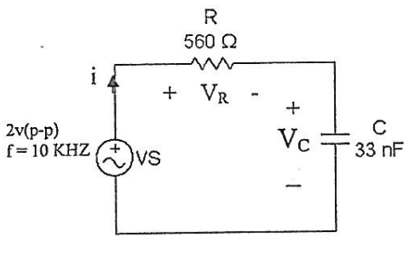

مدار به صورت زیر در نرم افزار بسته شده است:

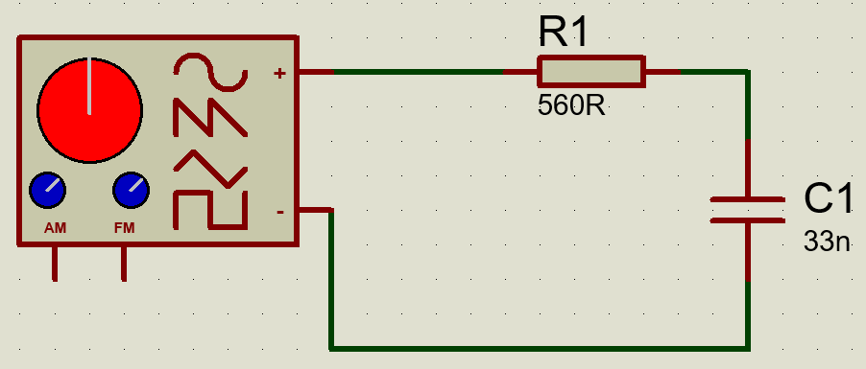

کانال A اسکوپ را به VS و کانال B را به VR وصل می کنیم و خروجی مدار را مشاهده می کنیم:

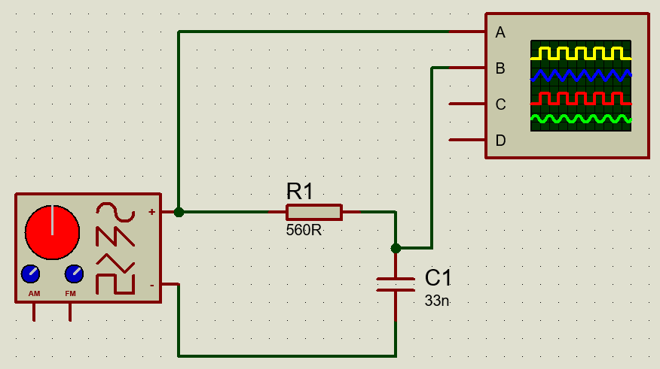

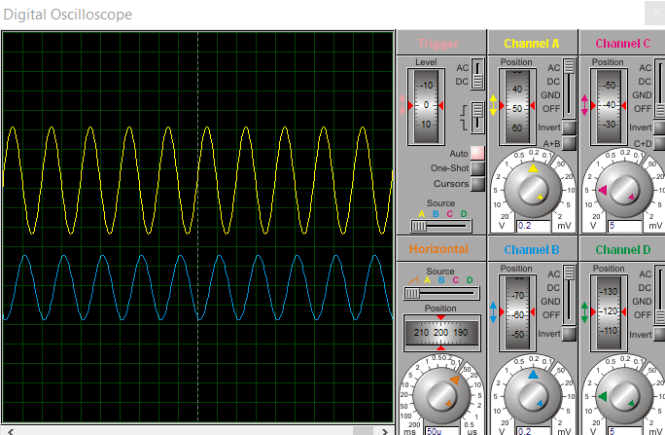

سپس کانال 1 اسکوپ را به VR و کانال 2 را به VC متصل می کنیم و خروجی مدار را مشاهده می کنیم:

* **چون ولتاژ VR با VS برابر است، خروجی مدار دقیقا به صورت حالت قبل می شود.**
$$V_{S_{MAX}}=0.6 V$$

$$V_{R_{MAX}}=0.6 V → I_{MAX}= \frac{V_{R}}{R}=\frac{0.6}{560}≅{10}^{-3}$$

$$V_{C_{MAX}}=0.4 V$$

* **اختلاف فاز VR نسبت به VS ؟** اختلاف فازی وجود ندارد
* **اختلاف فاز VC نسبت به VS ؟** به اندازه $\frac{π}{2}$ اختلاف فاز دارد (تقدم دارد)
* **اختلاف فاز بین I نسبت به VC ؟** به اندازه $\frac{π}{2}$ اختلاف فاز دارد (تقدم دارد)
* **امپدانس مدار به صورت رو به رو می شود: $Z=\frac{V}{I}=\frac{0.6}{{10}^{-3}}=600, 400$**

**در قسمت بعد آزمایش، خازن را با یک سلف به مقدار 7.5 میلی هانری جایگزین کرده و آزمایش را تکرار می کنیم.**

مدار به صورت زیر بسته می شود:

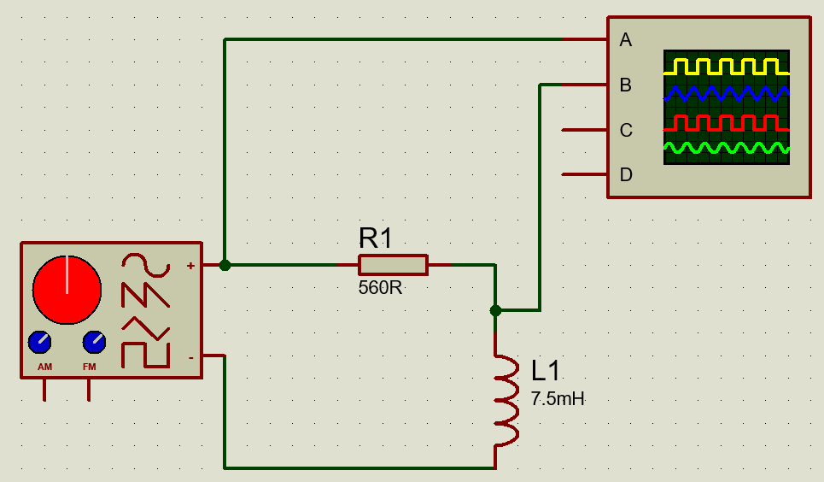

خروجی مشاهده شده بر روی اسکوپ به صورت زیر است:

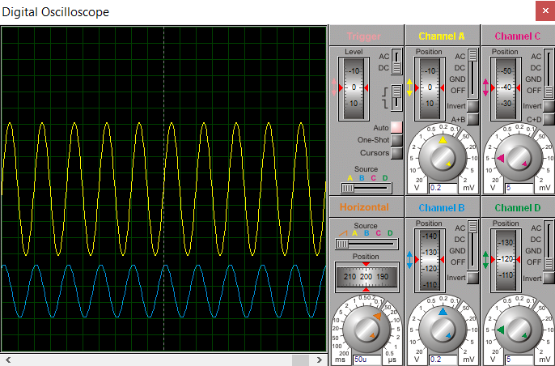

$$V_{S_{MAX}}=0.8 V$$

$$V_{R_{MAX}}=0.8 V → I_{MAX}= \frac{V_{R}}{R}=\frac{0.8}{560}≅{10}^{-3}$$

$$V_{L_{MAX}}=0.4 V$$

* **اختلاف فاز VR نسبت به VS ؟** اختلاف فازی وجود ندارد
* **اختلاف فاز VL نسبت به VS ؟** به اندازه $\frac{π}{2}$ اختلاف فاز دارد (تاخر دارد)
* **اختلاف فاز بین I نسبت به VL ؟** به اندازه $\frac{π}{2}$ اختلاف فاز دارد (تاخر دارد)
* **امپدانس مدار به صورت رو به رو می شود: $Z=\frac{V}{I}=\frac{0.8}{{10}^{-3}}=800, 400$**